Национална програма „Иновации в действие“

В периода 26 - 28.05.2021 г. екипът от ПГСАГ „Кольо Фичето“ - Бургас, състоящ се от ученици - представители от всяка паралелка на XI клас и двама ръководители посети Частна профилирана гимназия "Образователни технологии" - гр. София.
Визитата бе в рамките на Национална програма "Иновации в действие", като целта на мобилността бе споделянето на добри педагогически практики и идеи между неиновативно и иновативно училище на тема „Използване на платформата Moodle в комбинирано едновременно обучение (присъствено и в ОЕСР)“. В мероприятието като иновативно училище се включи екип на Държавна финансова стопанска гимназия „Интелект“ от гр. Плевен, също партньор по националната програма.
В първия ден екипът съвместно с придружаващи ги връстници от училището домакин направи опознавателна обиколка на централната част на София с цел посещение на емблематични за държавата сгради и места.
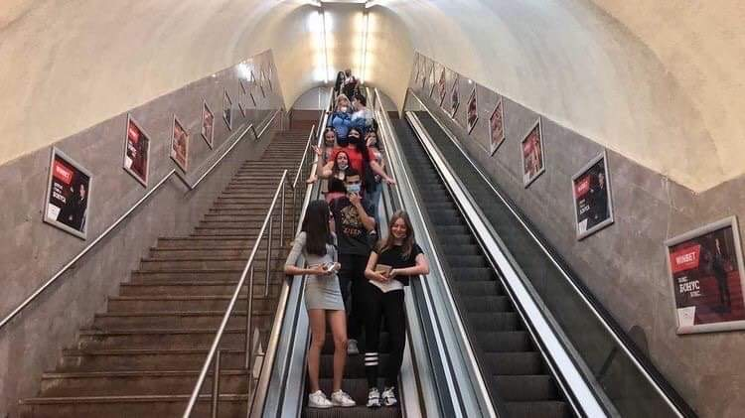
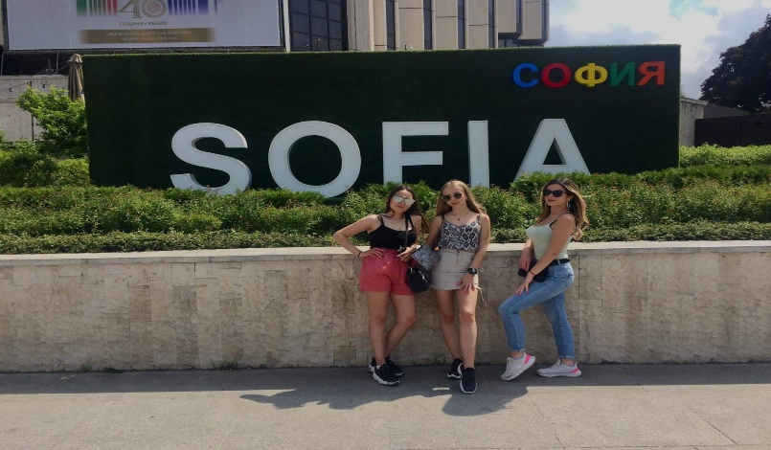

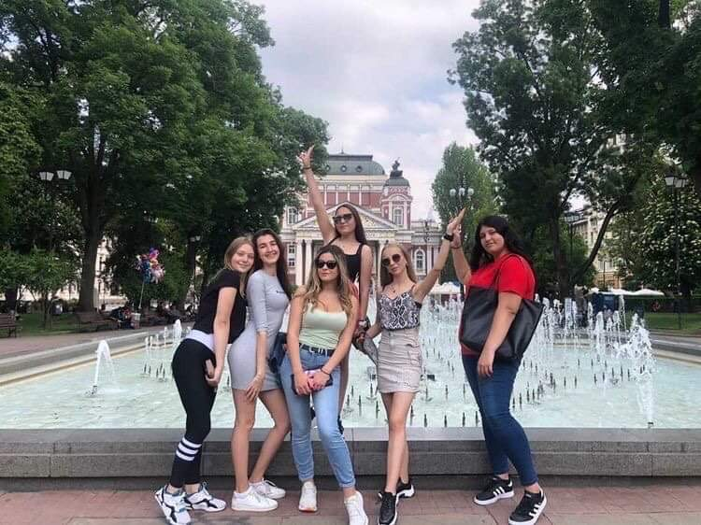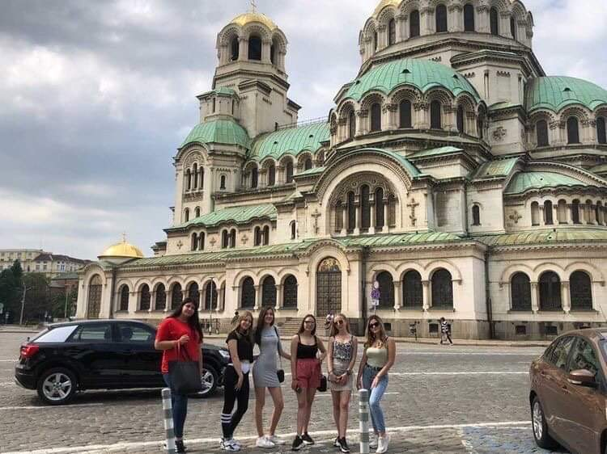

Програмата на мобилността бе наситена и ползотворна и включваше демонстрационни уроци по „Български език и литература“ и „Английски език“, представяне на проект за разделно събиране на отпадъци „reValuate”, изцяло разработен от ученици от XI клас и практически приложен в училището-домакин, приятелска среща по Доджбол (разновидност на народна топка) между училищата-партньори. Изключителен интерес за участниците бе представения от г-жа Мария Амзина, един от създателите на частната гимназия, семинар на тема „Личностно развитие“.
Учениците от екипа на гимназията проявиха изключителни интерес, активност, спортен хъс и с видимо удоволствие участваха в различните мероприятия.
В заключителната сесия на мобилността споделихме отличните си впечатления от проведените мероприятия и от това, че в съвременното, динамично променящо се ежедневие, иновациите в училищата независимо от специфичната им насоченост, не са лукс, а необходимост, която спомага за мотивиране и адаптиране на учениците от всяка възраст.

